学术期刊投稿分析系统
Serving Authors with Data
目录
一、产品简介 1
1.1期刊导航 2
1.2投稿分析 3
二、系统特点 5
2.1 呈现完整的期刊分类指引 5
2.2基于稿件的投稿期刊分析 6
2.3挖掘期刊的综合素质 9
三、应用体系介绍 11
3.1期刊索引体系 11
3.2 投稿经验体系 12
3.3个人中心体系 14
3.4机构定级体系 16
3.5个性化智能分析体系 17
四、服务模式 20
五、产品报价 21

一、产品简介
维普学术投稿分析系统是基于国内外常用数据库的期刊数据为基础，实现基于作者稿件的内容进行大数据分析，为投稿用户提供多种指标为基准的期刊投稿指南。系统收录了中外文期刊数据信息4.7万余种，涵盖近乎所有期刊延伸字段信息。并整理多种期刊评价指标和数据库分类方式，供作者全面的了解期刊信息。
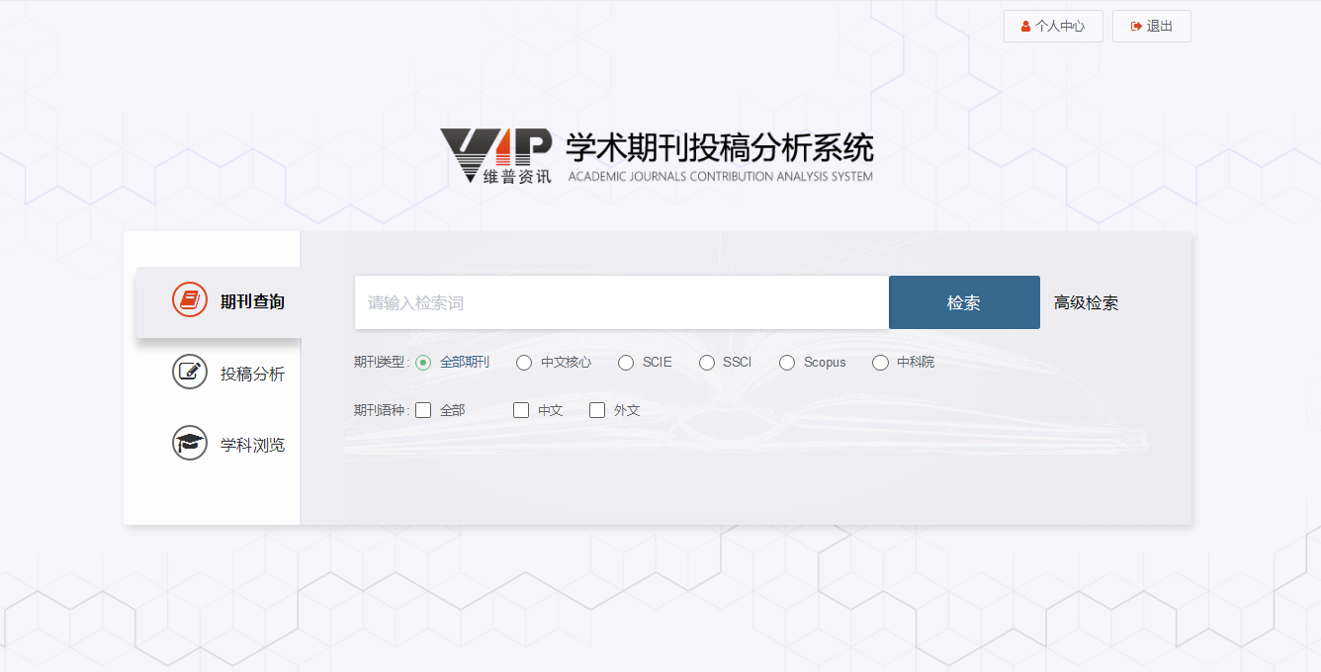

1.1期刊导航
期刊收录：维普期刊、万方期刊、知网期刊、ScienceDirect、Springer等
期刊字段：刊名、曾用名、国际刊号、国内刊号、主办单位、主管单位、期刊语言、出版国家、出版周期、创刊时间等30余个
评价维度：北大核心、CSSCI、SCI、SSCI、ESI、Scopus、中科院等
评价指标：Eigenfactor、IF、CiteScore、SJR、SNIP、H5
延伸信息：收录状态、投稿经验、征稿启事等
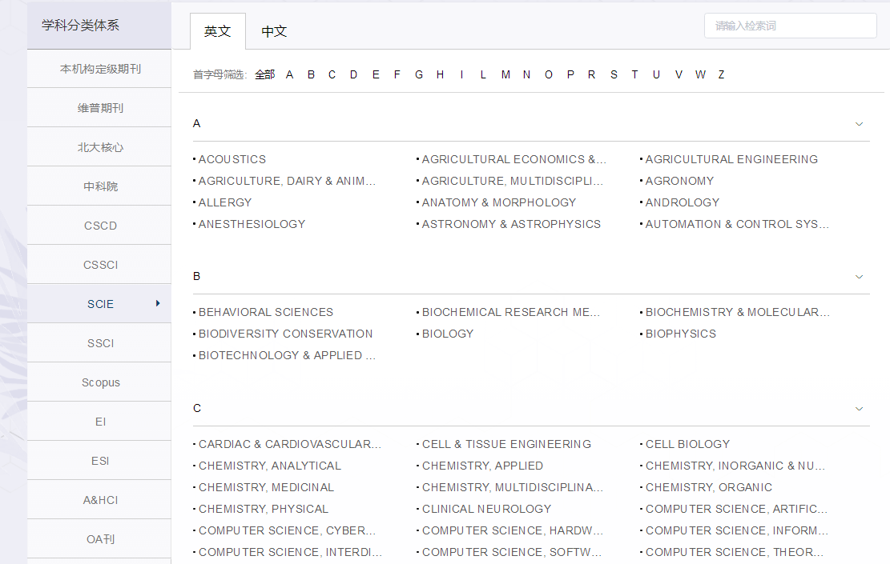
图示：期刊导航页

1.2投稿分析
学术期刊投稿分析系统具备常规分析和智能分析两种模式，并提供中文期刊与外文期刊的分析指标筛选。
中文期刊：论文相似度、参考文献相似性、发文领域（本人发文、机构发文）、刊物评价、刊物影响力、期刊分区、收录数据库等。
外文期刊：论文相似度、研究领域（中国人发文、机构发文）、本校已入ESI学科、刊物影响力、期刊分区等。
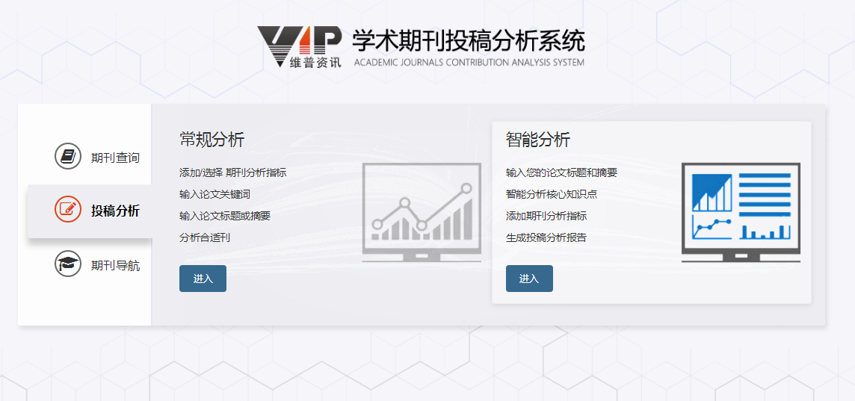
图示：投稿分析入口

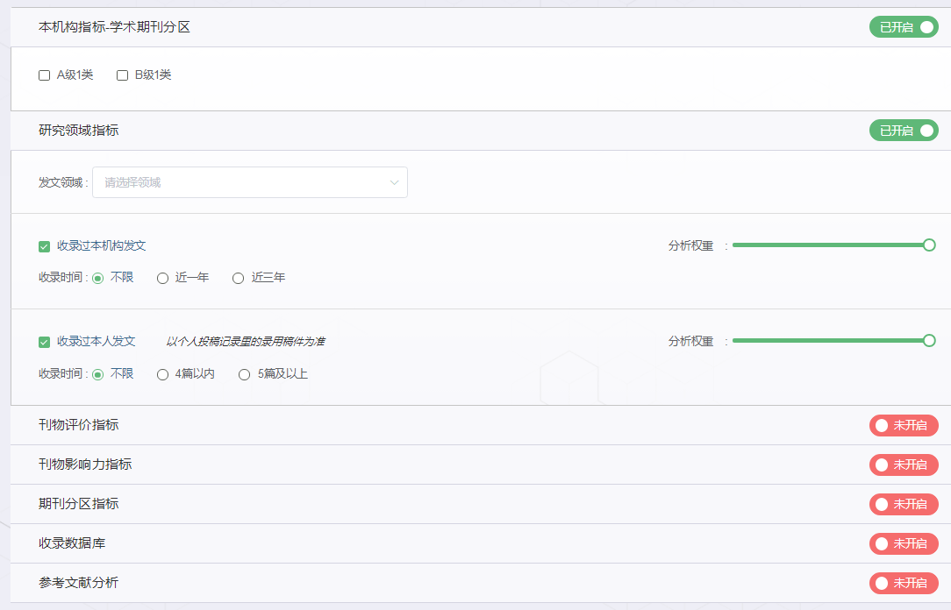
图示：投稿分析指标

二、系统特点
2.1 呈现完整的期刊分类指引
平台对期刊来源数据库进行详细划分，针对Web of since、Scopus、EI、ESI、CSSCI、CSCD、北大核心等国内外知名数据库或评价指标所收录期刊进行梳理，提供各大数据库的详细期刊分类指引。每种期刊收录字段丰富完整，包含三种以上的期刊分类、分区标准和期刊评价指标。从期刊信息到收录信息，从投稿经验到刊物延伸一应俱全。
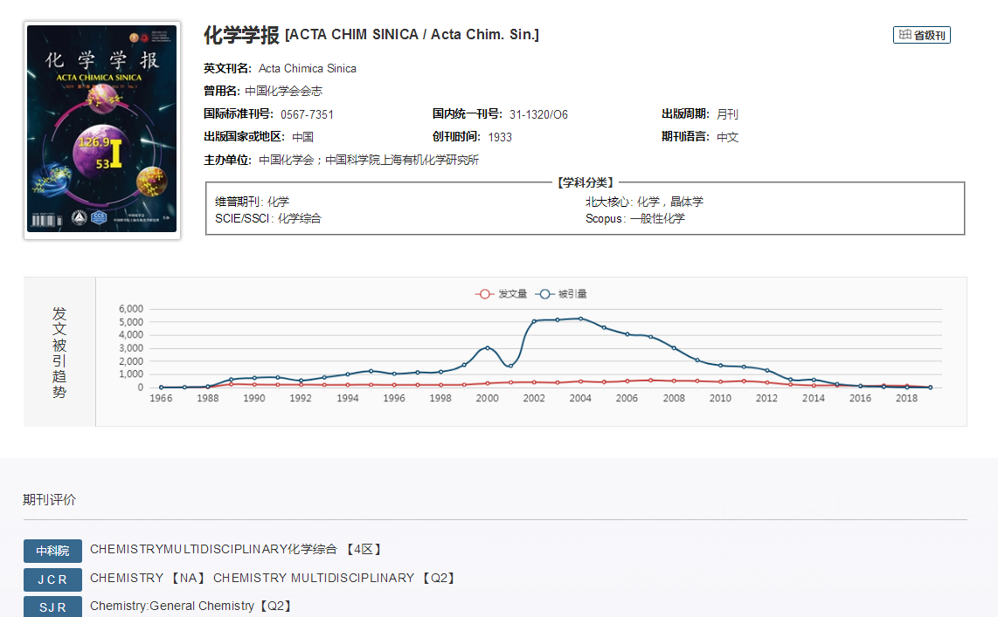
图示：期刊维度揭示1
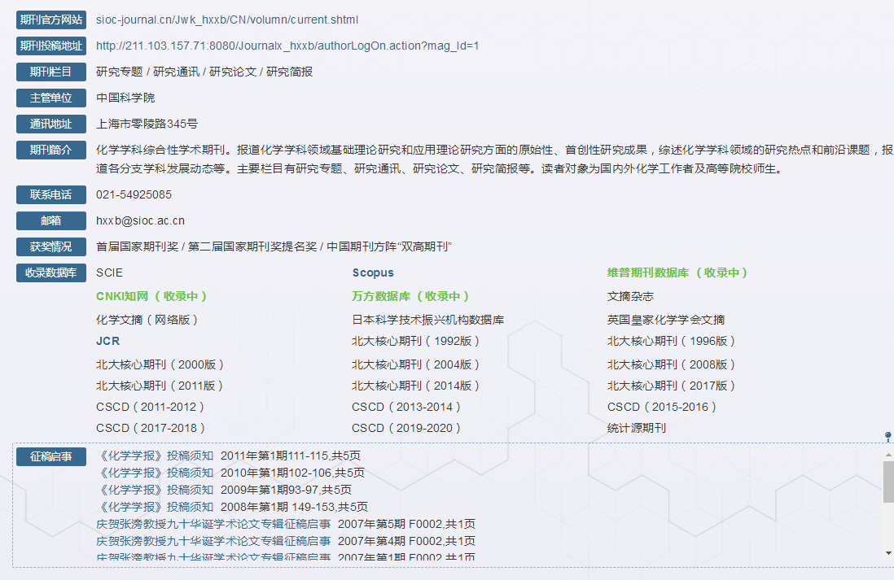
图示：期刊维度揭示2

2.2基于稿件的投稿期刊分析
系统可通过作者录入的稿件标题、摘要或关键词，自动分析出该稿件的核心知识点及推荐延伸知识点，以作者选定的核心知识点与系统底层大数据做匹配计算。同时作者可对意向期刊的评价维度、作者维度、稿件维度等指标进行多种选择，最终以匹配计算与指标选定做双重推导，综合排序出推荐期刊列表。针对列表中的每本期刊，定制化为每个作者提供稿件与期刊关系、指标等内容的深度分析报告。

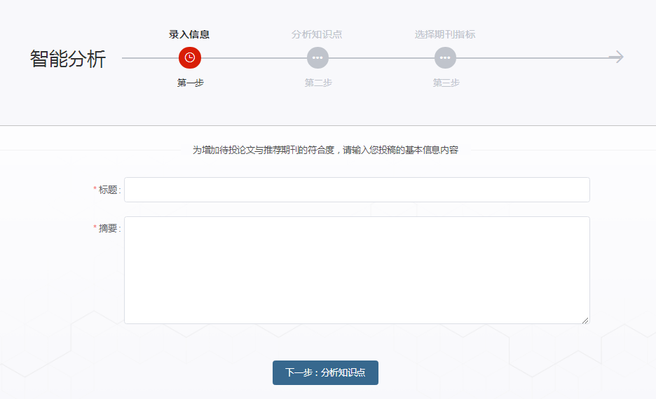
图示：智能分析第一步-内容输入
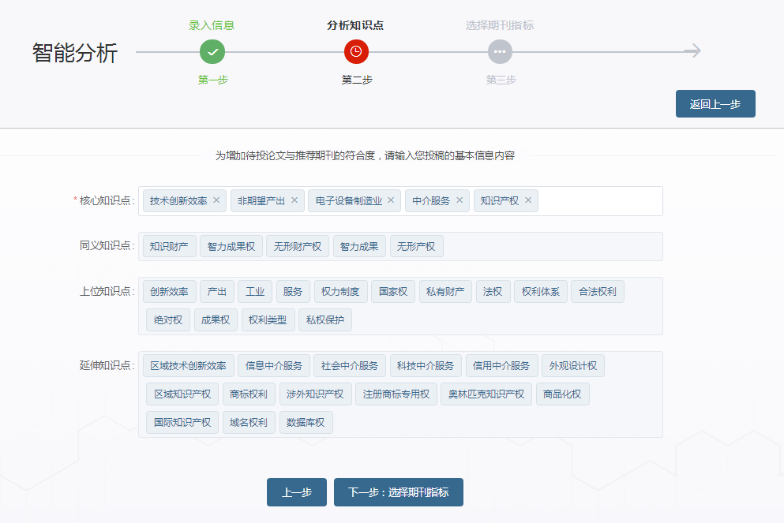
图示：智能分析第二步-自动分析
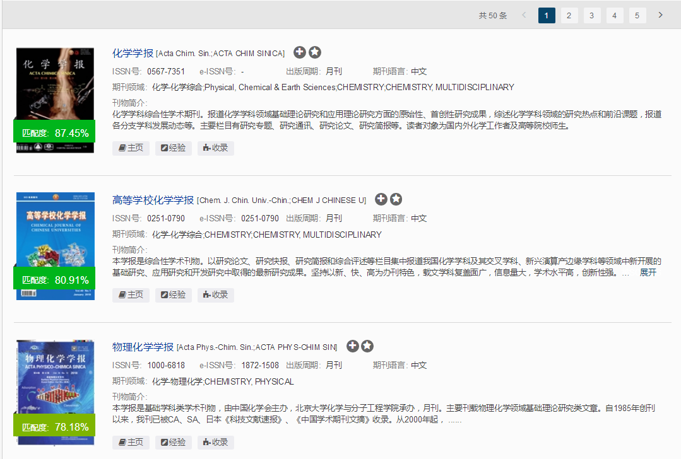
图示：常规分析-中文刊分析结果
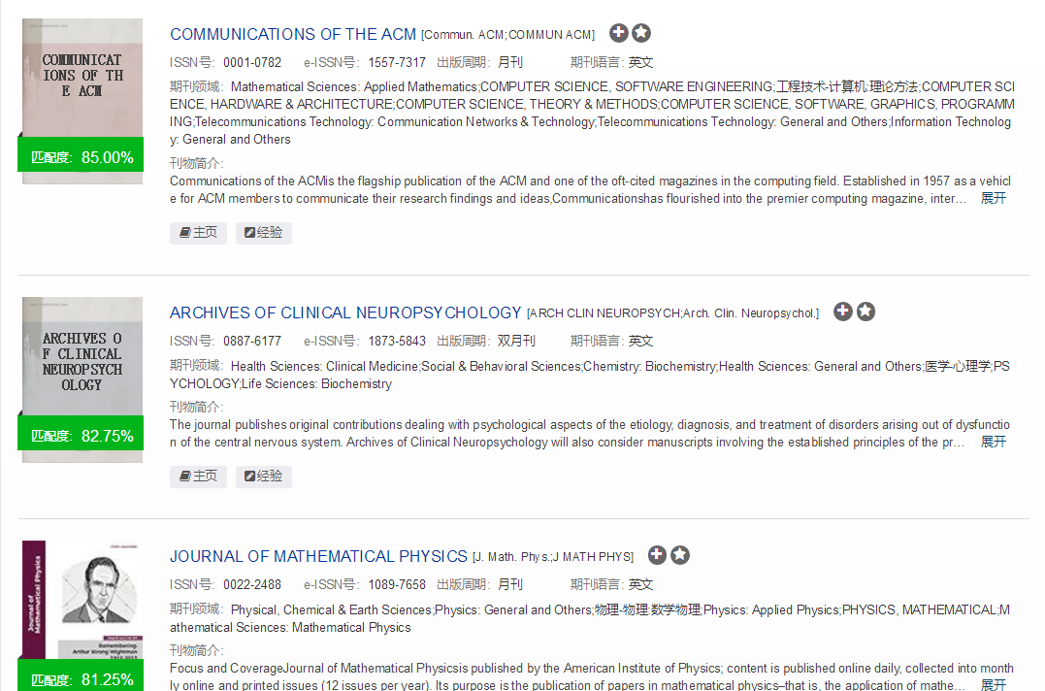
图示：常规分析-外文刊分析结果

2.3挖掘期刊的综合素质
平台可将作者通过分析得来的期刊进行二次分析，包含该期刊在所选指标中的权重占比，近三年中国人发文占比、近三年中国人被引量占比、近三年热门研究领域TOP10、近三年发文机构TOP10等分析图表。并针对刊物收集发文作者的投稿经验、投稿命中率等动态信息，从数据分析结果与人工评价两个维度来剖析期刊。
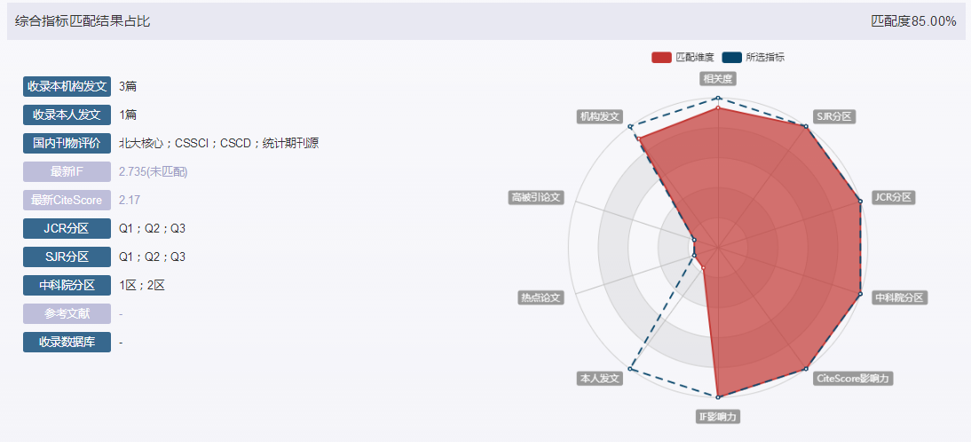
图示：期刊命中结果指标
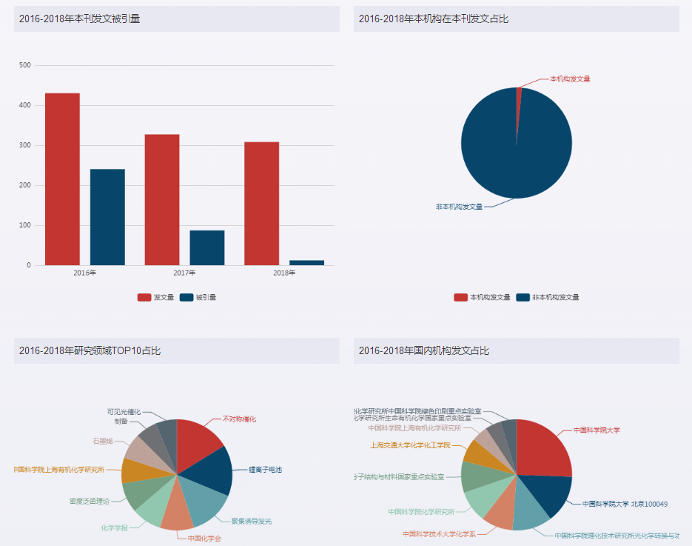
图示：常规分析-中文期刊分析结果揭示
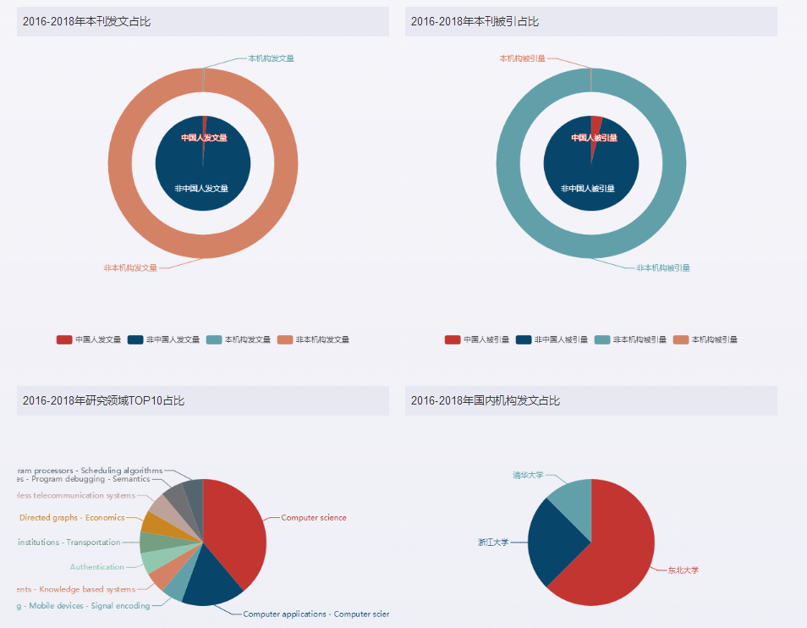
图示：常规分析-外文期刊分析结果揭示

三、应用体系介绍

3.1期刊索引体系
系统将国内外期刊进行了完整收录，为用户提供全面的检索服务。支持从刊名、缩写、ISSN、eISSN的检索入口，并提供分区、指标、评价、语言、收录数据库等多种筛选条件。
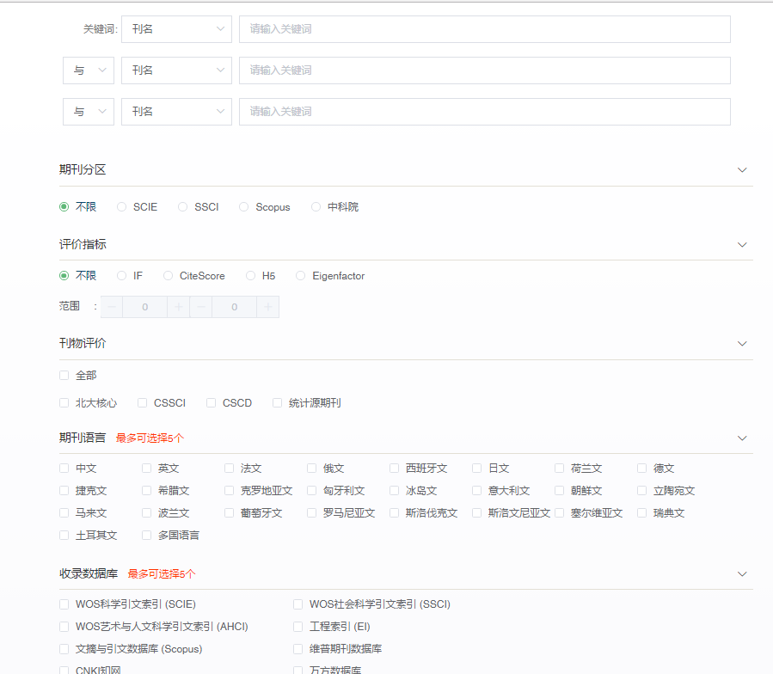
图示：期刊高级检索

3.2 投稿经验体系
从投稿经验到精华评论，系统将开放每本期刊的点评机制，为新老作者提供心得分享、情报参考、期刊点评的入口。
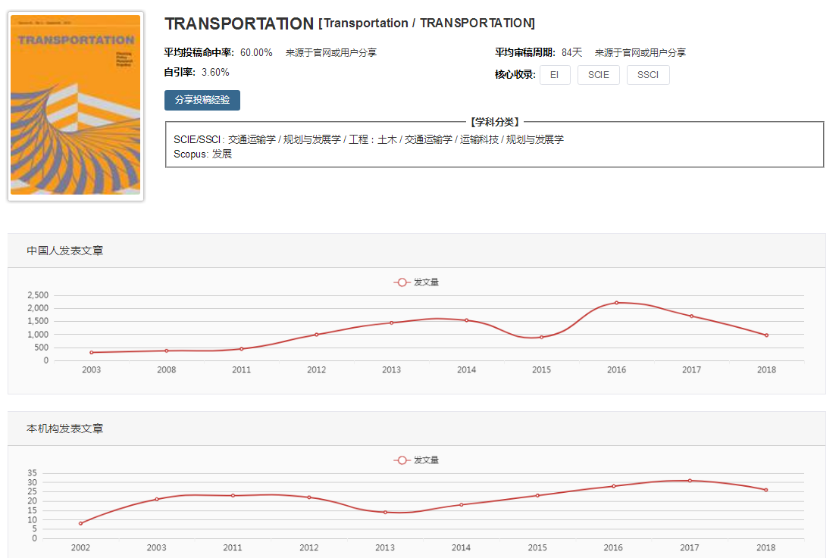
图示：期刊投稿经验揭示
支持加入最多五本期刊之间的数据对比，包含多种综合信息的直观呈现，同时以图表深度化对比发文、被引、影响力等延伸数据。
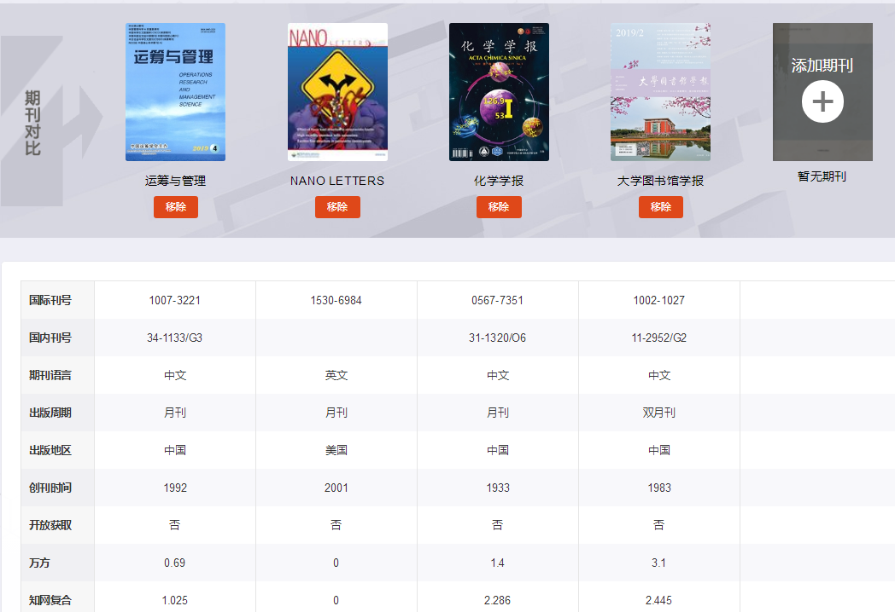
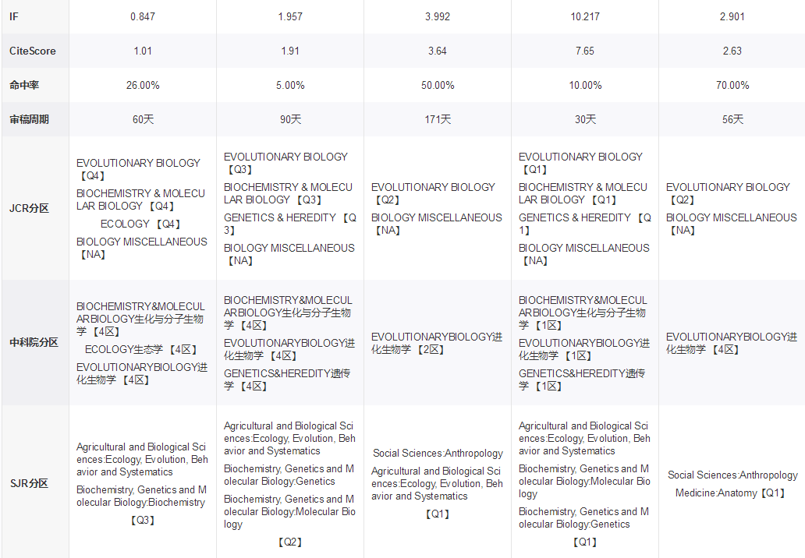
图示：期刊对比字段展示

3.3个人中心体系
每个作者都拥有独立的个人空间，可在空间中记录已投稿件进度，系统将以日历和时间轴的方式来呈现从投稿到录取的过程。并支持对已保存的期刊分析指标做二次编辑，对已经查看过的分析报告进行自动保存。
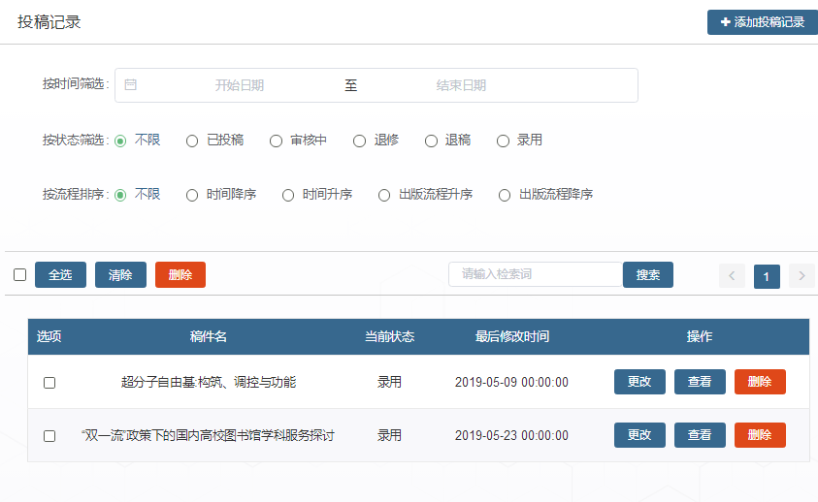
图示：个人中心-投稿记录
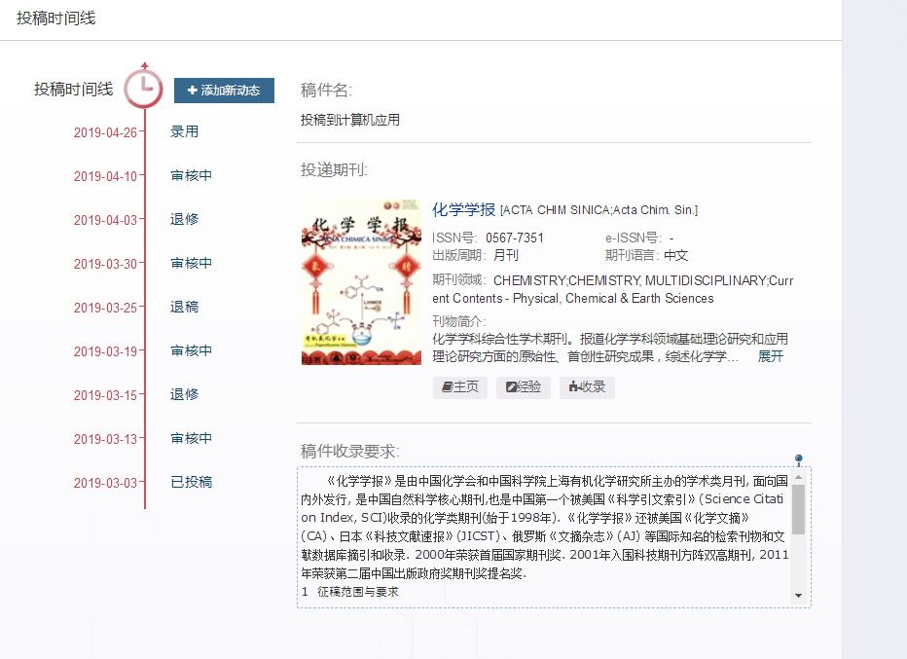
图示：个人中心-投稿时间轴

3.4机构定级体系
机构可在本平台内自定义任意期刊或数据库的等级类别，定级的期刊将加入至分析指标中，为作者投稿提供本机构指定等级范围的期刊参考或分析。
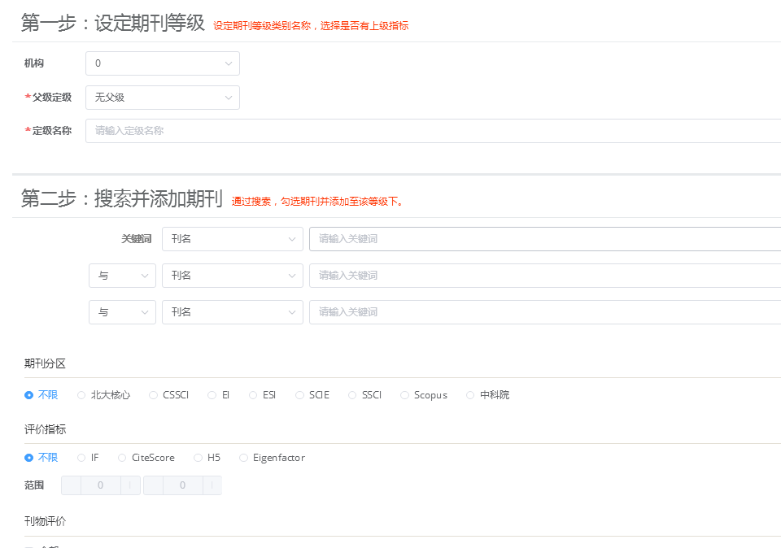
图示：机构后台-设定本机构定级期刊

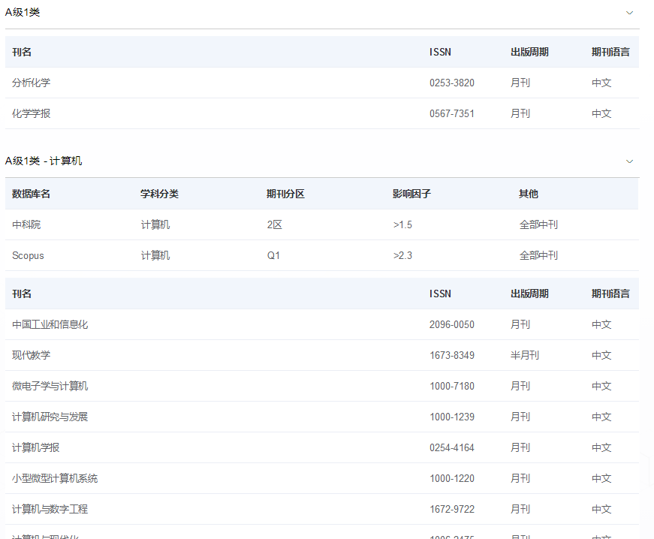
图示：期刊导航-本机构定级期刊展示

3.5个性化智能分析体系
系统可对稿件的核心知识点进行重塑与延伸，定制化形成推荐期刊的分析报告。基于期刊近三年论文收录信息，为用户推算出审稿周期与发表周期。
对期刊每篇文献进行的语义分析和大数据运算，回溯期刊近十年的计算结果，以趋势图谱直观呈现每本期刊的研究漂移线路。同时推荐相似语义的论文、摘要信息和原文链接，支持作者对报告的收藏、导出等操作。
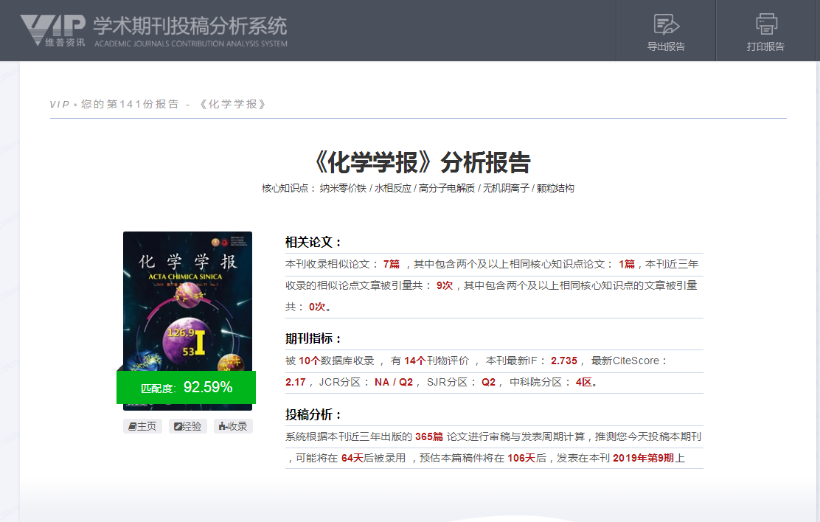
图示：期刊分析报告-投稿综述
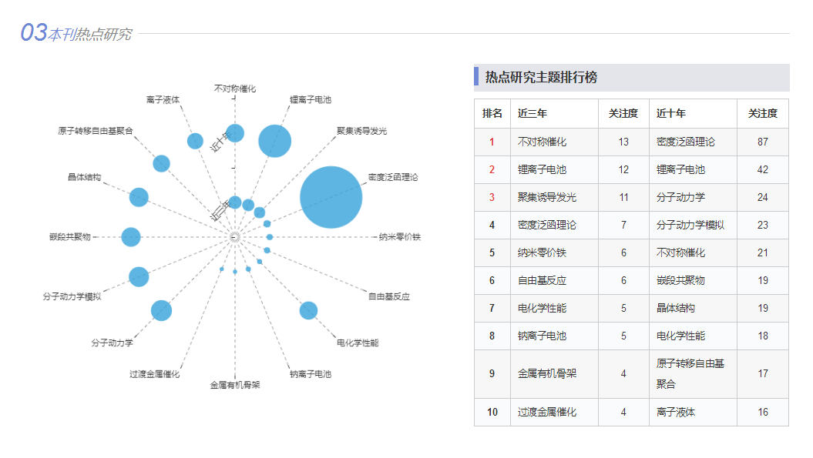
图示：期刊分析报告-热点研究
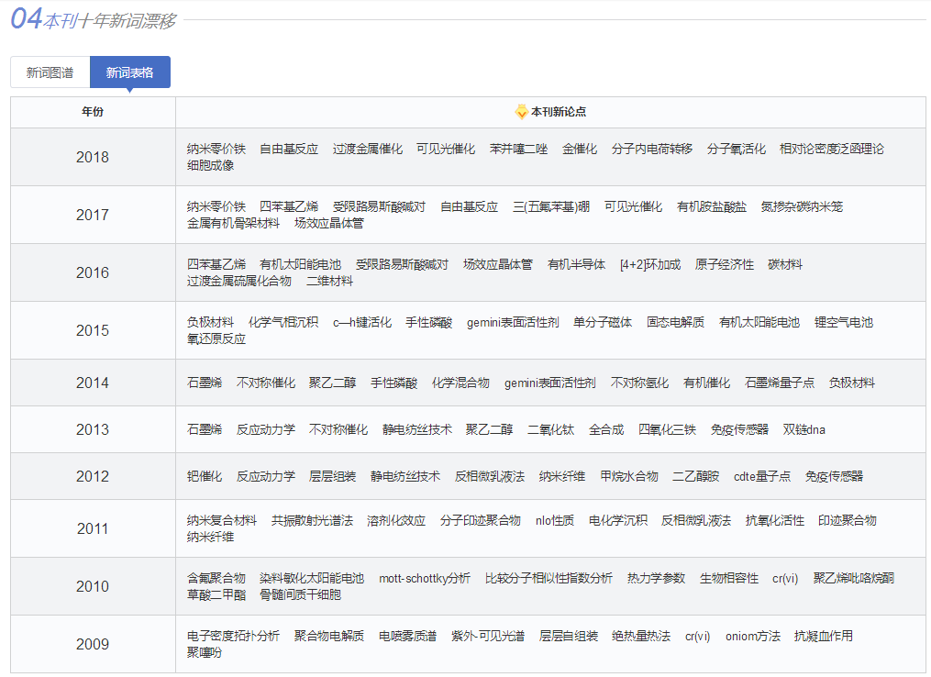
图示：期刊分析报告-新词漂移
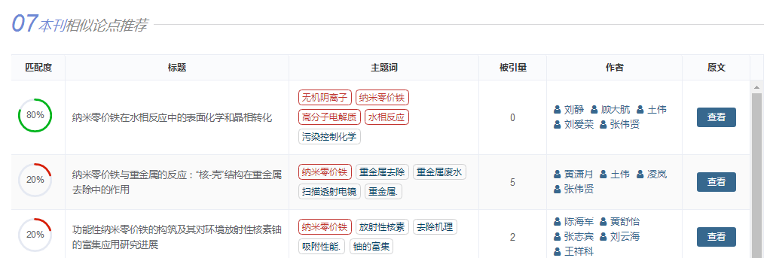
图示：期刊分析报告-相似论文
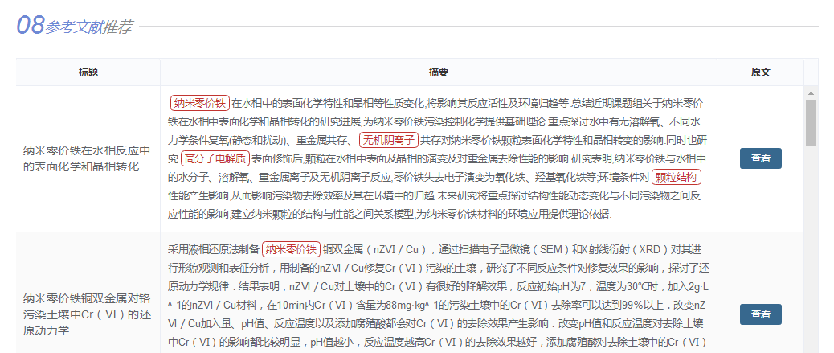

图示：期刊分析报告-参考文献推荐

四、服务模式
产品部署：云端
应用模式：后台管理账号；机构IP绑定
机构权限：
注册用户审核（本校用户注册审核）
自定义期刊等级（设置本机构的期刊定级，所有注册为本机构下的用户均可查看到设定的期刊投稿定级）
机构用户权限（本机构的注册认证用户将获得每日10次的报告查看权限）
定级期刊分析（可将设置的本机构期刊定级作为分析指标之一，加入到常规分析/智能分析中）
ESI 1%学科指标（添加本机构的ESI 1%学科作为分析指标之一，加入到常规分析-外文分析中）
完整版分析报告（本机构的注册认证用户可免费查看投稿周期预测、相似论文和参考文献推荐等完整报告内容）

更新周期：
期刊字段每1月/次 ，刷新内容包括停刊信息、投稿地址、出版社信息维护、各数据库收录情况、收录链接等。
期刊指标每2月/次 ，刷新内容包括ESI期刊、JCR引证报告、各数据的影响因子、分区、北大核心、CSSCI等评价指标等。
计算文献每周更新，包括中文文献和外文文献的最新发文、被引量、发表周期、核心词典等数据。

五、产品报价
报价说明：学术期刊投稿系统为包库使用，定价构成包含：大数据计算服务器、机构管理权限、机构用户应用权限。为此本产品将按50,000元/年收取使用费，承诺在XX年内不提升使用年费。

